26. Лемма о связи между значением потока и величиной потока, передаваемой через разрез.
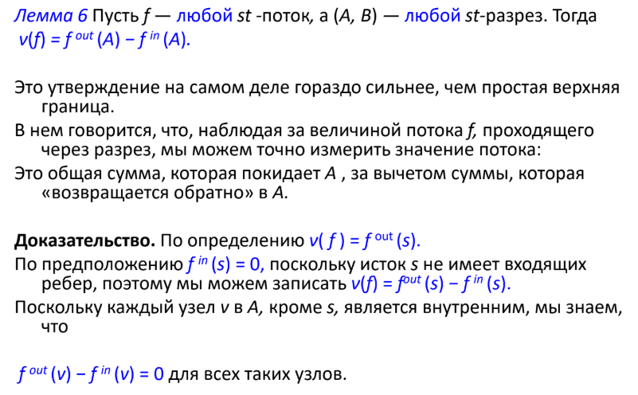
27. Лемма о связи между величиной потока и пропускной способностью разреза.
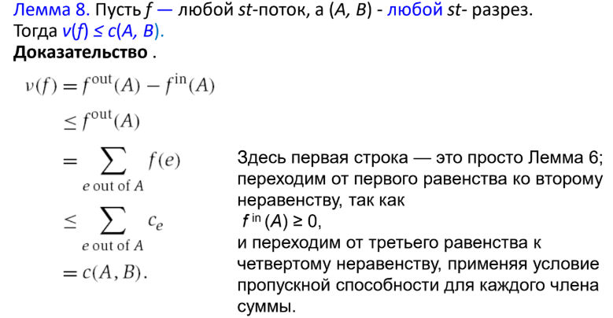
28. Теорема о наибольшем потоке и наименьшем разрезе.
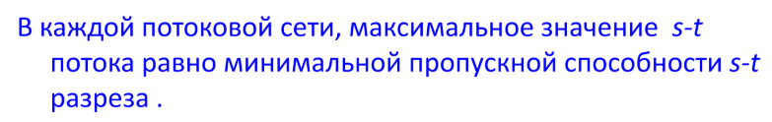
29. Поиск наибольшего паросочетания при помощи алгоритма поиска наибольшего потока в
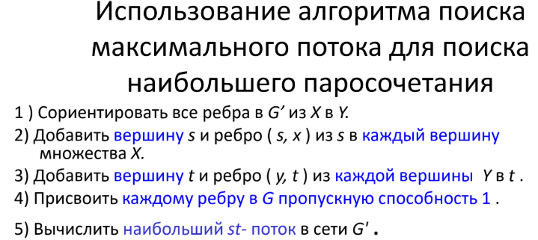
Свойства множества ребер:
Результат:
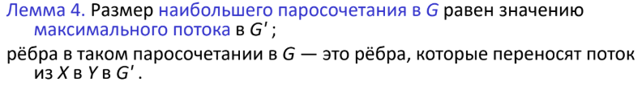
30. Понятие Эйлерова цикла и Эйлерова пути. Теоремы о необходимом и достаточном условии существования Эйлерова цикла и Эйлерова пути в графе.
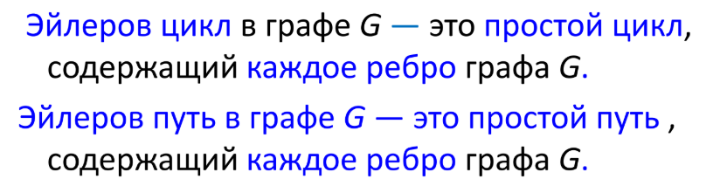
Эйлеров цикл
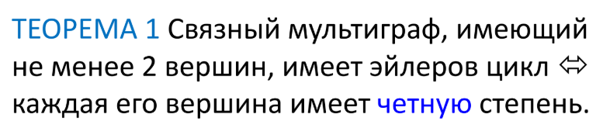
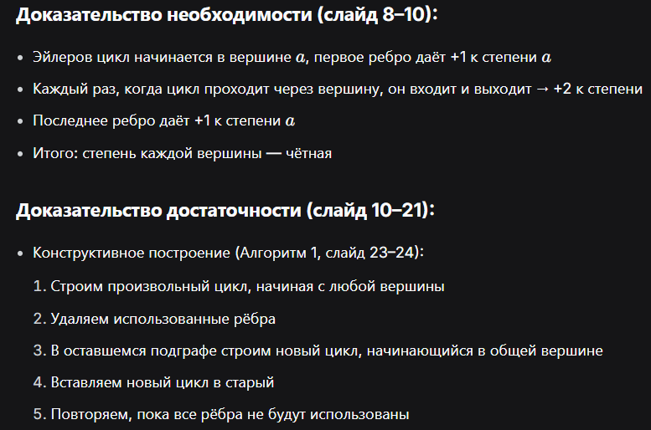
Эйлеров путь
